Charakterystyki złej jakości
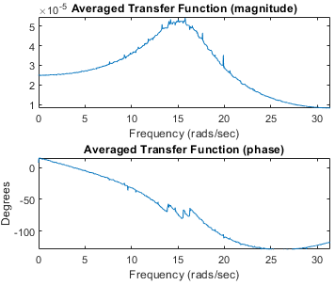
Rysunek 1. . Nie trafiona charakterystyki częstotliwościowe o złej jakości. Aver. Spectrum Analyzer – Sample time 0,1, Length of buffer 256; Band-Limited White Noise – Sample time 0,1

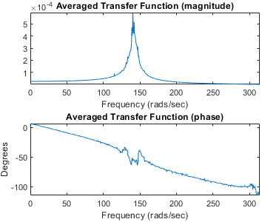
Rysunek 2. Charakterystyki częstotliwościowe o małej jakości. Parametry symulacji jak wyżej, zmienione Sample time na 0,01 dla obu bloków

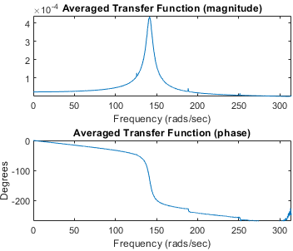
Rysunek 4. Charakterystyki częstotliwościowe średniej jakości

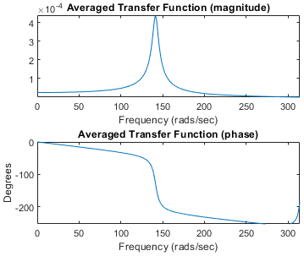
Rysunek 3. Charakterystyki częstotliwościowe dobrej jakości
Rysunki dla modelu o parametrach m =2 kg; k = 40000 N/m; c = 15 Ns/m.

Aby uzyskać charakterystyki dobrej jakości należy się postarać.
Generalnie powinno być spełnionych kilka warunków:
- Spectrum Analyzer – odpowiednia długość buforu – zwykle trzeba ją zwiększyć (do rozsądnej wartości większej od Number of points for fft).
- Spectrum Analyzer – odpowiednia ilość punktów do fft, pamiętając że powinna to być wartość typu 2^{n}, większa ilość – lepsze odwzorowanie charakterystyk.
- Spectrum Analyzer – odpowiednio dobrany Sample time – im mniejsza wartość tym większy zakres częstotliwości na charakterystyce (por. Rysunek 1 i Rysunek 2)
- Band-Limited White Noise i tp. - odpowiednio dobrany Sample time, nie powinien być mniejszy niż dla Spectrum Analyzer, najlepiej taki sam lub wielokrotności.
- Czas symulacji powinien być dobrany tak aby ilość punktów w symulacji zapełniła bufor (może być dłuższy)
Słowo wytrych to „odpowiednie” ponieważ nie ma uniwersalnego zestawu powyższych wartości. Zależą one od modelu i jego parametrów, które to decydują o częstotliwości drgań własnych.
Więc należy je dostosować do zakresu częstotliwości w którym występuje rezonans, jednocześnie dbając o jakość uzyskanych charakterystyk.
Warto też cały czas pamiętać o „ustawieniu” odpowiedniego kroku dyskretyzacji. W zależności od „solvera” i ustawień może być on: stały – wtedy wybiera się odpowiednio małą wartość, lub krok może być zmienny – wtedy należy wpisać jaka może być dopuszczalna maksymalna wielkość kroku.
Im mniejsza wartość tym większa „dokładność” wyników symulacji, kosztem wydłużenia rzeczywistego czasu trwania obliczeń.
Należy także dobierać odpowiedni czas trwania symulacji (Stop Time).
Jeśli używany jest Averaging Spectrum Analyzer to czas symulacji powinien być na tyle duży aby Analizator miał co uśredniać.
Wpływ tłumienia – Nie zmienia się szerokość obszaru występowania rezonansu, ponieważ częstotliwość rezonansowa jest jedna konkretna! Następuje tylko poszerzenie piku, czy zmienia się coś jeszcze? Co by się stało gdyby tłumienie było równe 0 i wymuszeni miało by f rezonansową? Jak zmieniają się charakterystyki dla tłumienia bliskiego krytycznemu albo większego od krytycznego?
Brak wzorów – obowiązkowo należy przedstawiać wzory wyjściowe i wynikowe dla modelu.
Brak kodu Matlaba odpowiedzialnego za obliczenia - należy pokazać jak prowadzone były obliczenia w Matlabie, dla jakich danych itp. Jeśli zajmuje dużo miejsca , umieszcza się go w dokumencie w postaci załącznika.

